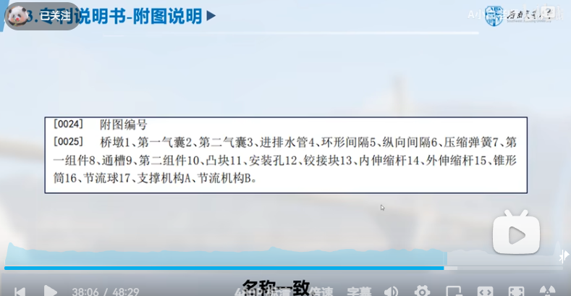

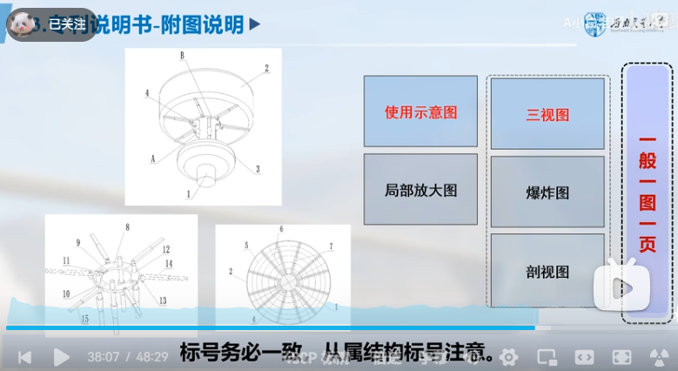

大量的图片，七八个八九个图
其中，使用示意图和三视图是很重要的
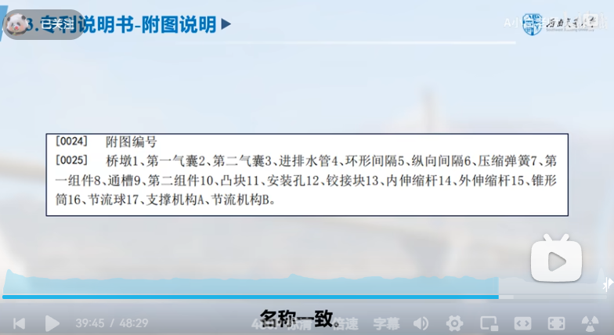

结合专利名称“一种面向空闲时间优化的区块链系统配置参数自适应调控方法”，和专利摘要“本发明公开了一种面向空闲时间优化的区块链系统配置参数自适应调控方法，属于区块链性能优化与智能控制技术领域。该方法针对区块链系统在动态业务负载环境下存在的资源空闲率高、参数配置固定且无法实时适配的问题，构建基于空闲时间感知的自适应参数调控机制，实现系统资源利用率与运行效率的动态优化。

首先，对区块链网络中的节点进行状态分类与运行特征采集，包括共识节点、普通节点及备用节点等，通过节点监测模块实时获取CPU利用率、内存占用率、带宽使用率、交易排队时延及区块生成间隔等运行数据。基于空闲时间识别模型计算节点计算空闲时间、网络传输空闲时间及共识等待空闲时间，构建多维空闲时间特征向量。

其次，引入动态参数评估与决策模型，结合系统当前负载水平与空闲时间分布情况，对区块大小、区块生成周期、共识节点规模、分片数量、超时阈值及交易批处理规模等关键配置参数进行多目标优化计算，生成最优参数调节方案。

然后，通过自适应配置控制器将优化参数实时下发至区块链共识层，实现主链与各分片运行参数的动态更新。在参数调整过程中，采用渐进式调控策略与安全阈值约束机制，避免系统震荡或性能退化。

同时，构建闭环反馈优化机制，持续采集系统吞吐量、确认延迟、资源利用率及分片负载均衡度等性能指标，对调控效果进行评估，并基于反馈结果动态修正参数模型权重，实现自学习式优化。当检测到负载突增或节点异常时，自动触发快速重配置流程，保障系统稳定运行。

本发明通过构建基于空闲时间驱动的自适应参数调控框架，有效降低系统资源闲置率，提高区块链网络吞吐效率与资源利用率，增强系统在动态、高并发业务环境下的稳定性与鲁棒性，具有良好的工程应用价值。”，参考附件专利样本，请绘制专利说明书的相关附图若干，包括使用示意图，局部放大图，三视图等@claude。

附图一：

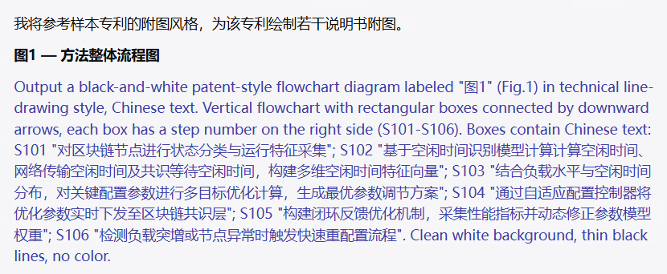

附图二：

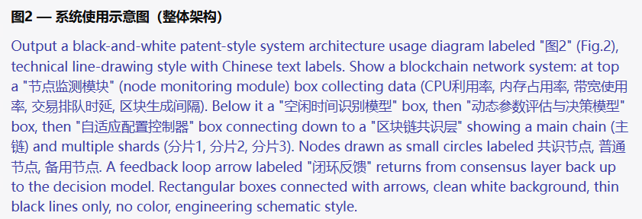

附图三：

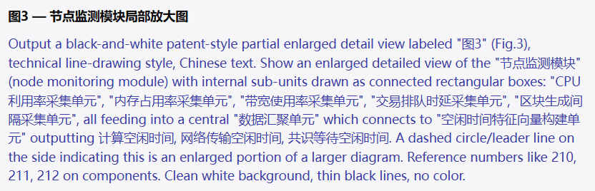

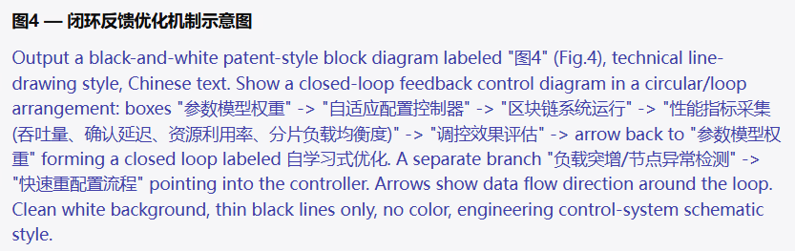

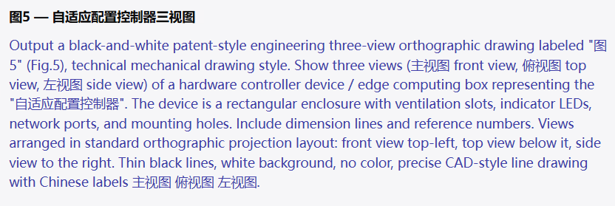

一、申请发明专利（如有附图）或者实用新型专利应当提交说明书附图，一式一份。

二、实用新型专利申请的说明书附图中应当有表示要求保护的产品的形状、构造或者其结合的附图，不得仅有表示现有技术的附图，或者不得仅有表示产品效果、性能的附图。
三、附图首页用此页，续页可使用同样大小和质量相当的白纸。纸张只限使用正面，四周应当留有页边距：左侧和顶部各25毫米，右侧和底部各15毫米。
四、图的布局
1.附图应当尽量竖向绘制在图纸上，彼此明显分开。当零件横向尺寸明显大于竖向尺寸必须水平布置时，应当将附图的顶部置于图纸的左边，一页图纸上有两幅以上的附图，且有一幅已经水平布置时，该页上其他附图也应当水平布置。
2.一幅图无法绘在一张纸上时，可以绘在几张图纸上，但应当另外绘制一幅缩小比例的整图，并在此整图上标明各分图的位置。

五、图的编号
附图总数在两幅以上的，应当使用阿拉伯数字顺序编号（此编号与图的编页无关），并在编号前冠以“图”字，例如图1，图2。该编号应当标注在相应附图的正下方。只有一幅图时不必编号。

六、图的绘制
1.应当使用包括计算机在内的制图工具绘制，线条应当均匀清晰、足够深，不得涂改，不得使用工程蓝图。附图一般使用黑色墨水绘制，必要时可以提交彩色附图，以便清楚描述专利申请的相关技术内容。
2.剖视图应当标明剖视的方向和被剖视的图的布置。
3.剖面线间的距离应当与剖视图的尺寸相适应，不得影响图面整洁（包括附图标记和标记引出线）。
4.图中各部分应当按比例绘制。
5.附图的大小及清晰度，应当保证在该图缩小到三分之二时仍能清晰地分辨出图中各个细节，以能够满足复印、扫描的要求为准。
七、图中文字
除一些必不可少的词语外 ，例如：“水”“蒸气”“开”“关”“A－A剖面”，图中不得有其他的注释。
八、附图标记
附图标记应当使用阿拉伯数字编号，申请文件中表示同一组成部分的附图标记应当一致，但并不要求每一幅图中的附图标记连续，说明书文字部分中未提及的附图标记不得在附图中出现。
九、说明书附图应当在每页下框线居中位置顺序编写页码。

